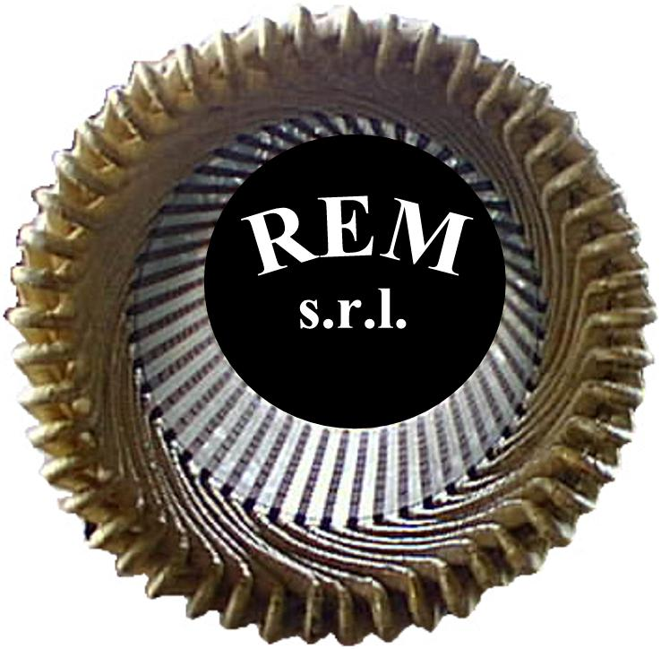
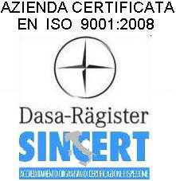
R.E.M. s.r.l.
Via Ferruccia, 16/a – 03010 Patrica (FR)
Tel. 0775 830116 – Fax 0775 839345
Cod. Fiscale e P. IVA 02240470605

Email: adele.pace@rem-motori.it - Email: alfredo.evangelisti@rem-motori.it
Email: carlo.spaziani@rem-motori.it - Email: amministrazione@rem-motori.it

SPETT.LE
ELECTRO ADDA SPA.
ATT.NE SIG.RA ANNALISA RIGHI
VIA S.ANNA, 640
41122 MODENA

